Министерство науки и высшего образования Российской Федерации Федеральное государственное бюджетное образовательное учреждение высшего образования
«Алтайский государственный технический университет им. И. И. Ползунова»
Факультет информационных технологий Кафедра информатики, вычислительной техники и информационной безопасности

Отчет защищен с оценкой________
Преподаватель С. В. Умбетов
« » 2026 г.

Отчёт по лабораторной работе №1 по дисциплине «Основы компьютерных сетей» «Удалённое управление сервером по протоколу SSH и генерация ключей»

ЛР 09.02.08.23.001

Студент группы 1ИИС-41 М.А.Синтиков
группа и.о., фамилия
Преподаватель старший преподаватель, доцент С. В. Умбетов
должность, ученая степень и.о., фамилия

Барнаул 2026

Лабораторная работа №1
Удалённое управление сервером по протоколу SSH и генерация ключей

Цель работы: Знакомство с протоколом SSH (Secure Shell), принципами работы аутентификации по открытому и закрытому ключам, а также получение практических навыков безопасного подключения к удалённому серверу без использования паролей и передачи файлов с помощью утилит scp и sftp. Работа выполняется сначала на виртуальной машине Ubuntu Server в VirtualBox (режим «Сетевой мост»), а затем повторяется на бесплатном VPS. Без освоения данной работы невозможно выполнить последующие лабораторные работы, связанные с работой на удалённом сервере (запуск mc, tmux и других утилит).
Задачи: Выполнить задания 1-8 в соответствии с указанными требованиями

Задание принято:  Ситников М.А. Подпись

Ход работы
Подготовка среды: Ubuntu Server в VirtualBox
1. Установка VirtualBox , создание ВМ, настройка сетевого моста, установка openssh-server и проверка IP-адреса

Рис.1 - Ubuntu Server (LTS) создан в VirtualBox
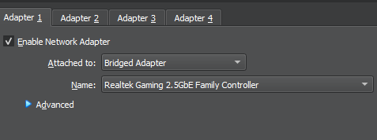
Рис.2 – Настройка сетевого моста (Bridged Adapter)
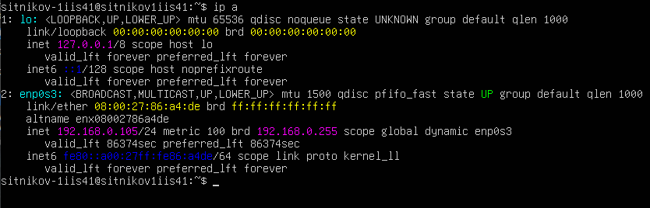
Рис.3 – Проверка IP-адреса командой ip a
IP-адрес сервера – 192.168.0.105

3. Учётная запись и SSH-сервер на Ubuntu Server
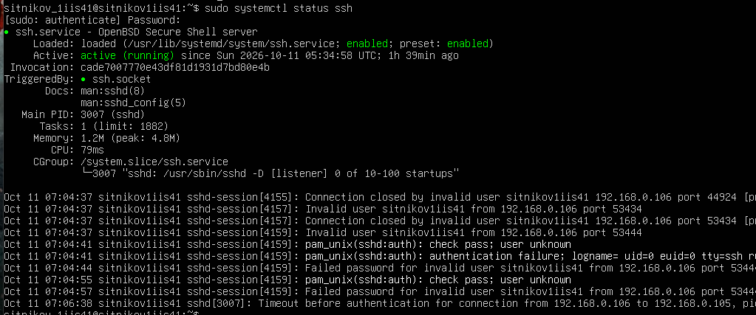
Рис.4 – Пакет openssh-server установлен
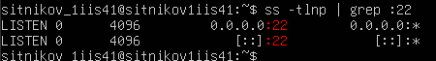
Рис.5 - Проверка, что служба слушает порт 22

Практическая часть
Для работы используется локальный ПК с Windows 10. Для подключения к серверу использовалась программа PuTTY и протокол SSH.
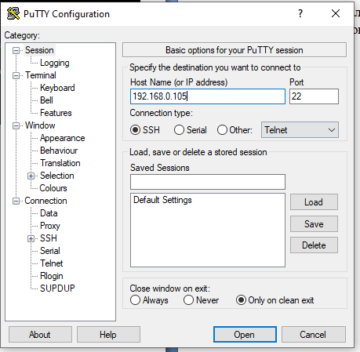
Рис.6 – Подключение по адресу через PuTTY
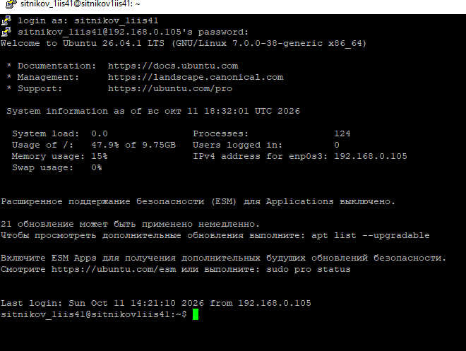
Рис.7 – Подключение произведено успешно

2. Генерация пары SSH-ключей
Для генерации ключей я использовал поставляемую вместе с PuTTY программу PuTTY Key Generator.
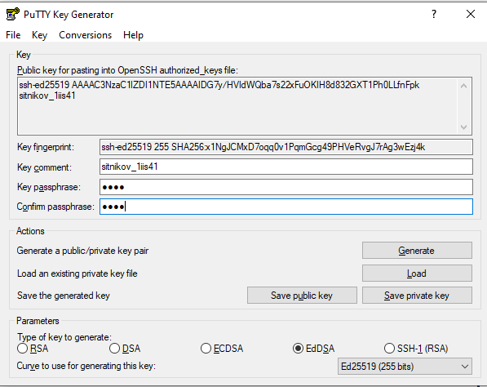
Рис.8 – SSH-ключ сгенерирован на локальном компьютере с помощью PuTTY Key Generator.

3. Копирование открытого ключа на сервер и подключение по ключу
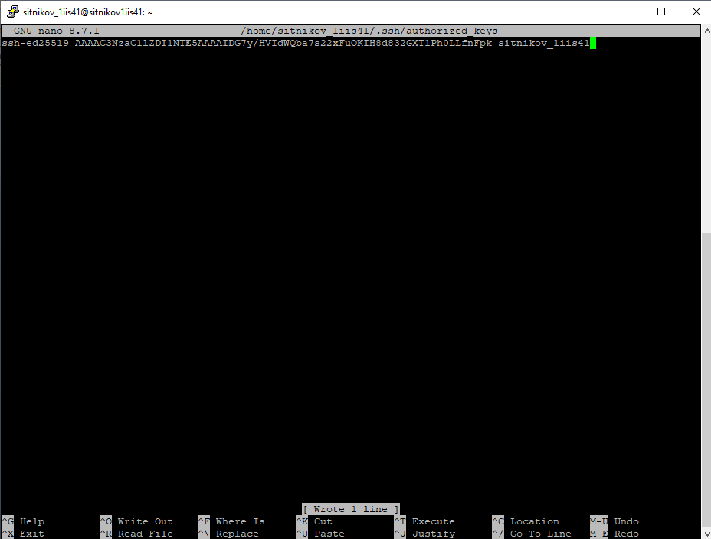
Рис.9 – Ключ успешно скопирован на сервер sitnikov_1iis41 с помощью nano
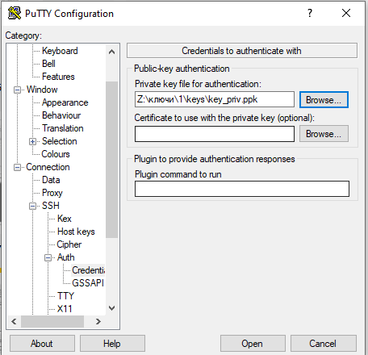
Рис.10 – Указание пути к закрытому ключу в PuTTY
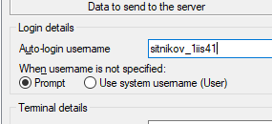
Рис.11 – Установка логина sitnikov_1iis41 по умолчанию
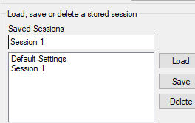
Рис.12 – Сохранение настроек сессии в Session 1
Теперь сессия в PuTTY запускается без ручного ввода логина и пароля т.к. логин и приватный ключ записаны в сохранении.
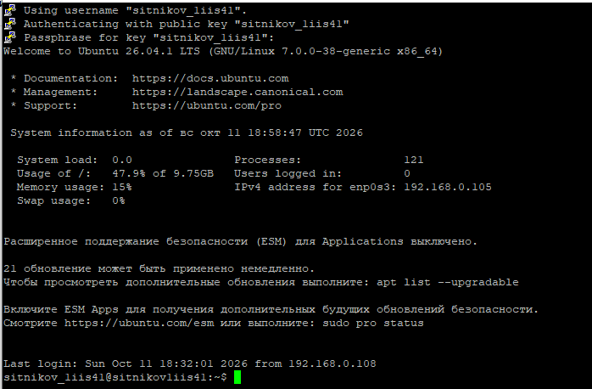
Рис.13 – Успешное подключение без запроса логина и пароля (запросил только passphrase)
4. Передача файла lab1_report.txt с помощью pscp
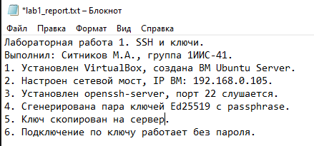
Рис.14 – Файл lab1_report.txt создан и заполнен порядком действий
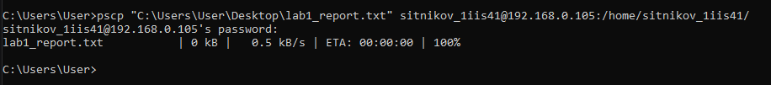
Рис.15 – Файл lab1_report.txt успешно скопирован на сервер с помощью pscp (Альтернатива команде scp для Windows)
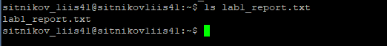
Рис.16 – Проверка наличия файла lab1_report.txt на сервере

5. Используя psftp, скачать с сервера любой файл и убедиться в успешности передачи.
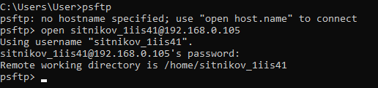
Рис.17 – Запуск psftp (Альтернатива команде sftp для Windows)
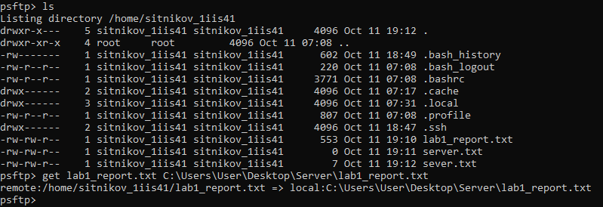
Рис.18 – Файл lab1_report.txt успешно скачан на локальный ПК
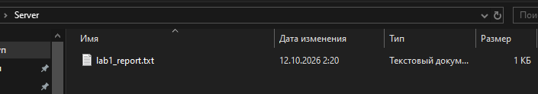
Рис.19 – Проверка файла lab1_report.txt на локальном ПК

6. Добавление закрытого ключа в Pageant, чтобы не вводить passphrase при каждом подключении.
Для выполнения данного пункта была использована встроенная программа в PuTTY, которая называется Pageant, чтобы не вводить passphrase вручную при входе
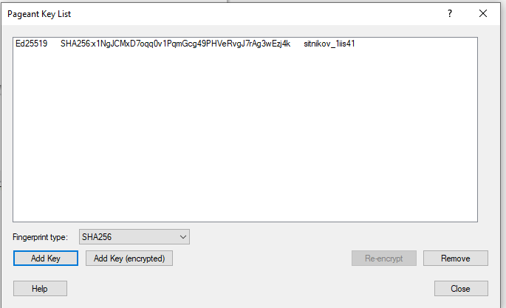
Рис.20 – Закрытый ключ добавлен в Pageant
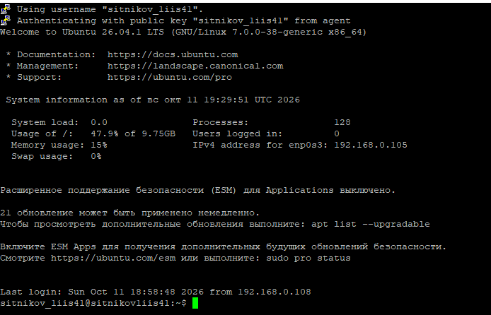
Рис.21 – Клиент успешно подключился к серверу без запроса закрытого ключа passphrase на ввод

7. Работа с бесплатным VPS
Я зарегистрировался на сайте по продаже серверов SpaceWeb для получения бесплатного VPS с трёхдневным тестовым периодом. Для сервера был выбран тариф с 2 ядрами ЦПУ, 2 ГБ ОЗУ и 30 ГБ NVMe-накопителя. Операционная система – Ubuntu Server 26.04.1 LTS.
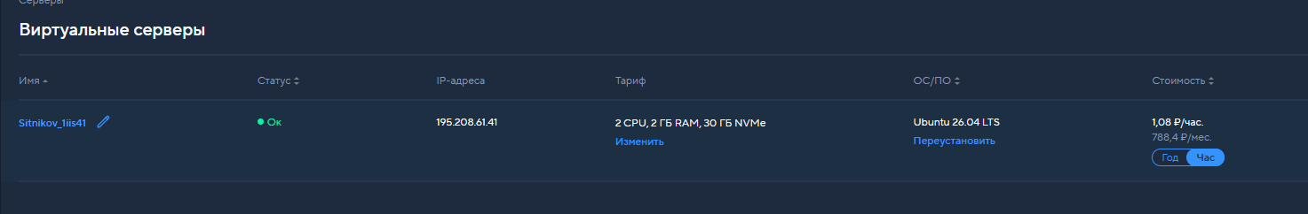
Рис.22 – Бесплатный VPS сервер получен на сайте vps.sweb.ru
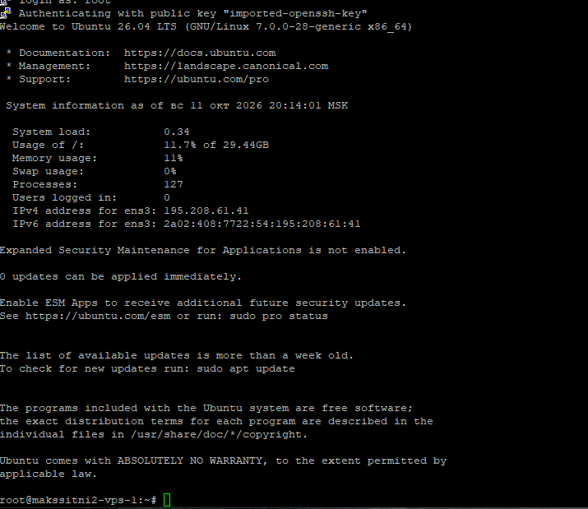
Рис.23 – Произведено подключение к VPS-серверу с помощью полученного SSH-ключа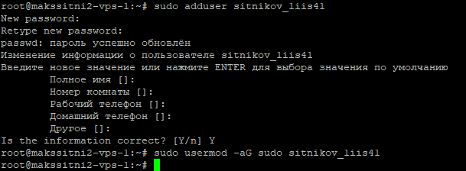
Рис.24 – На VPS-сервере создан пользователь sitnikov_1iis41 и добавлен в группу sudo
Рис.25 – Файл lab1_report.txt отправлен на VPS-сервер с помощью pscp
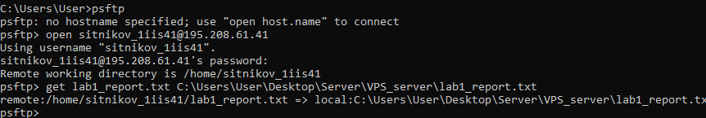
Рис.26 – Файл lab1_report.txt установлен с сервера с помощью psftp
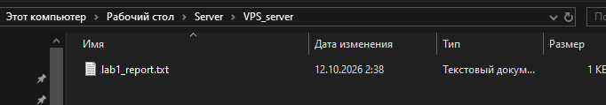
Рис.27 – Проверка файла lab1_report.txt на локальном ПК
Ссылка на GitHub: https://github.com/Enot2130/Sitnikov_1iis41/tree/main/Основы%20компьютерных%20сетей/Удалённое%20управление%20сервером%20по%20протоколу%20SSH%20и%20генерация%20ключей

Контрольные вопросы
1. Чем протокол SSH отличается от telnet и rlogin?
SSH отличается тем, что весь трафик шифруется. В telnet и rlogin данные (включая пароли) передаются по сети в открытом виде и могут быть перехвачены. SSH защищает передаваемые данные от перехвата.
2. Из каких двух частей состоит пара SSH-ключей?
Закрытый (private) — хранится только на клиенте, подписывает challenge. Открытый (public) — лежит на сервере в ~/.ssh/authorized_keys, проверяет подпись.
3. Почему аутентификация по ключам безопаснее пароля?
Пароль можно подобрать или перехватить. Закрытый ключ по сети не передаётся — сервер проверяет только подпись.
4. Какой алгоритм рекомендуется и почему?
Ed25519 — современный, быстрый, безопасный. RSA ≥4096 бит — для совместимости со старыми системами.
5. Где на сервере хранится открытый ключ клиента?
В файле ~/.ssh/authorized_keys.
6. Зачем нужна парольная фраза (passphrase)?
Для доп. защиты закрытого ключа: без неё украденным ключом нельзя воспользоваться.
7. Чем отличаются scp и sftp?
scp — копирование одной командой.
sftp — интерактивная сессия: навигация, загрузка/скачивание, создание каталогов.
8. Команда копирования открытого ключа на сервер одной строкой?
ssh-copy-id -i ~/.ssh/id_ed25519.pub user@VM_IP
9. Можно ли передать закрытый ключ на сервер? Почему?
Нет. Он должен храниться только на клиенте — иначе теряется смысл аутентификации.
10. Для чего нужен ssh-agent?
Кэширует расшифрованный ключ в памяти, чтобы не вводить passphrase при каждом подключении.
11. Зачем «Сетевой мост» вместо NAT?
NAT не даёт прямого SSH-доступа с хоста без проброса портов. Мост даёт ВМ IP в локальной сети — доступна как обычный компьютер.
12. Чем отличается подключение к ВМ в VirtualBox от VPS?
ВМ — в локальной сети (192.168.x.x), VPS — через интернет (публичный IP). Команды те же, меняется только адрес и имя пользователя.

Вывод
В ходе выполнения лабораторной работы я установил VirtualBox, создал виртуальную машину с Ubuntu Server, настроил сетевой мост и узнал IP-адрес ВМ. На сервере установил и запустил openssh-server, убедился, что порт 22 прослушивается. Сгенерировал пару ключей Ed25519 в PuTTY Key Generator, защитил закрытый ключ passphrase и скопировал открытый ключ на сервер в ~/.ssh/authorized_keys. Настроил PuTTY на подключение по ключу — вход стал выполняться без пароля, запрашивалась только passphrase. Передал файл `lab1_report.txt` на сервер через pscp и скачал его обратно через psftp. Дополнительно добавил ключ в Pageant, чтобы не вводить passphrase. В рамках доп. задания получил бесплатный VPS на SpaceWeb, создал пользователя и повторил на нём передачу файлов через pscp и psftp. В результате освоил безопасное подключение к серверу по SSH-ключу и передачу файлов по сети.

